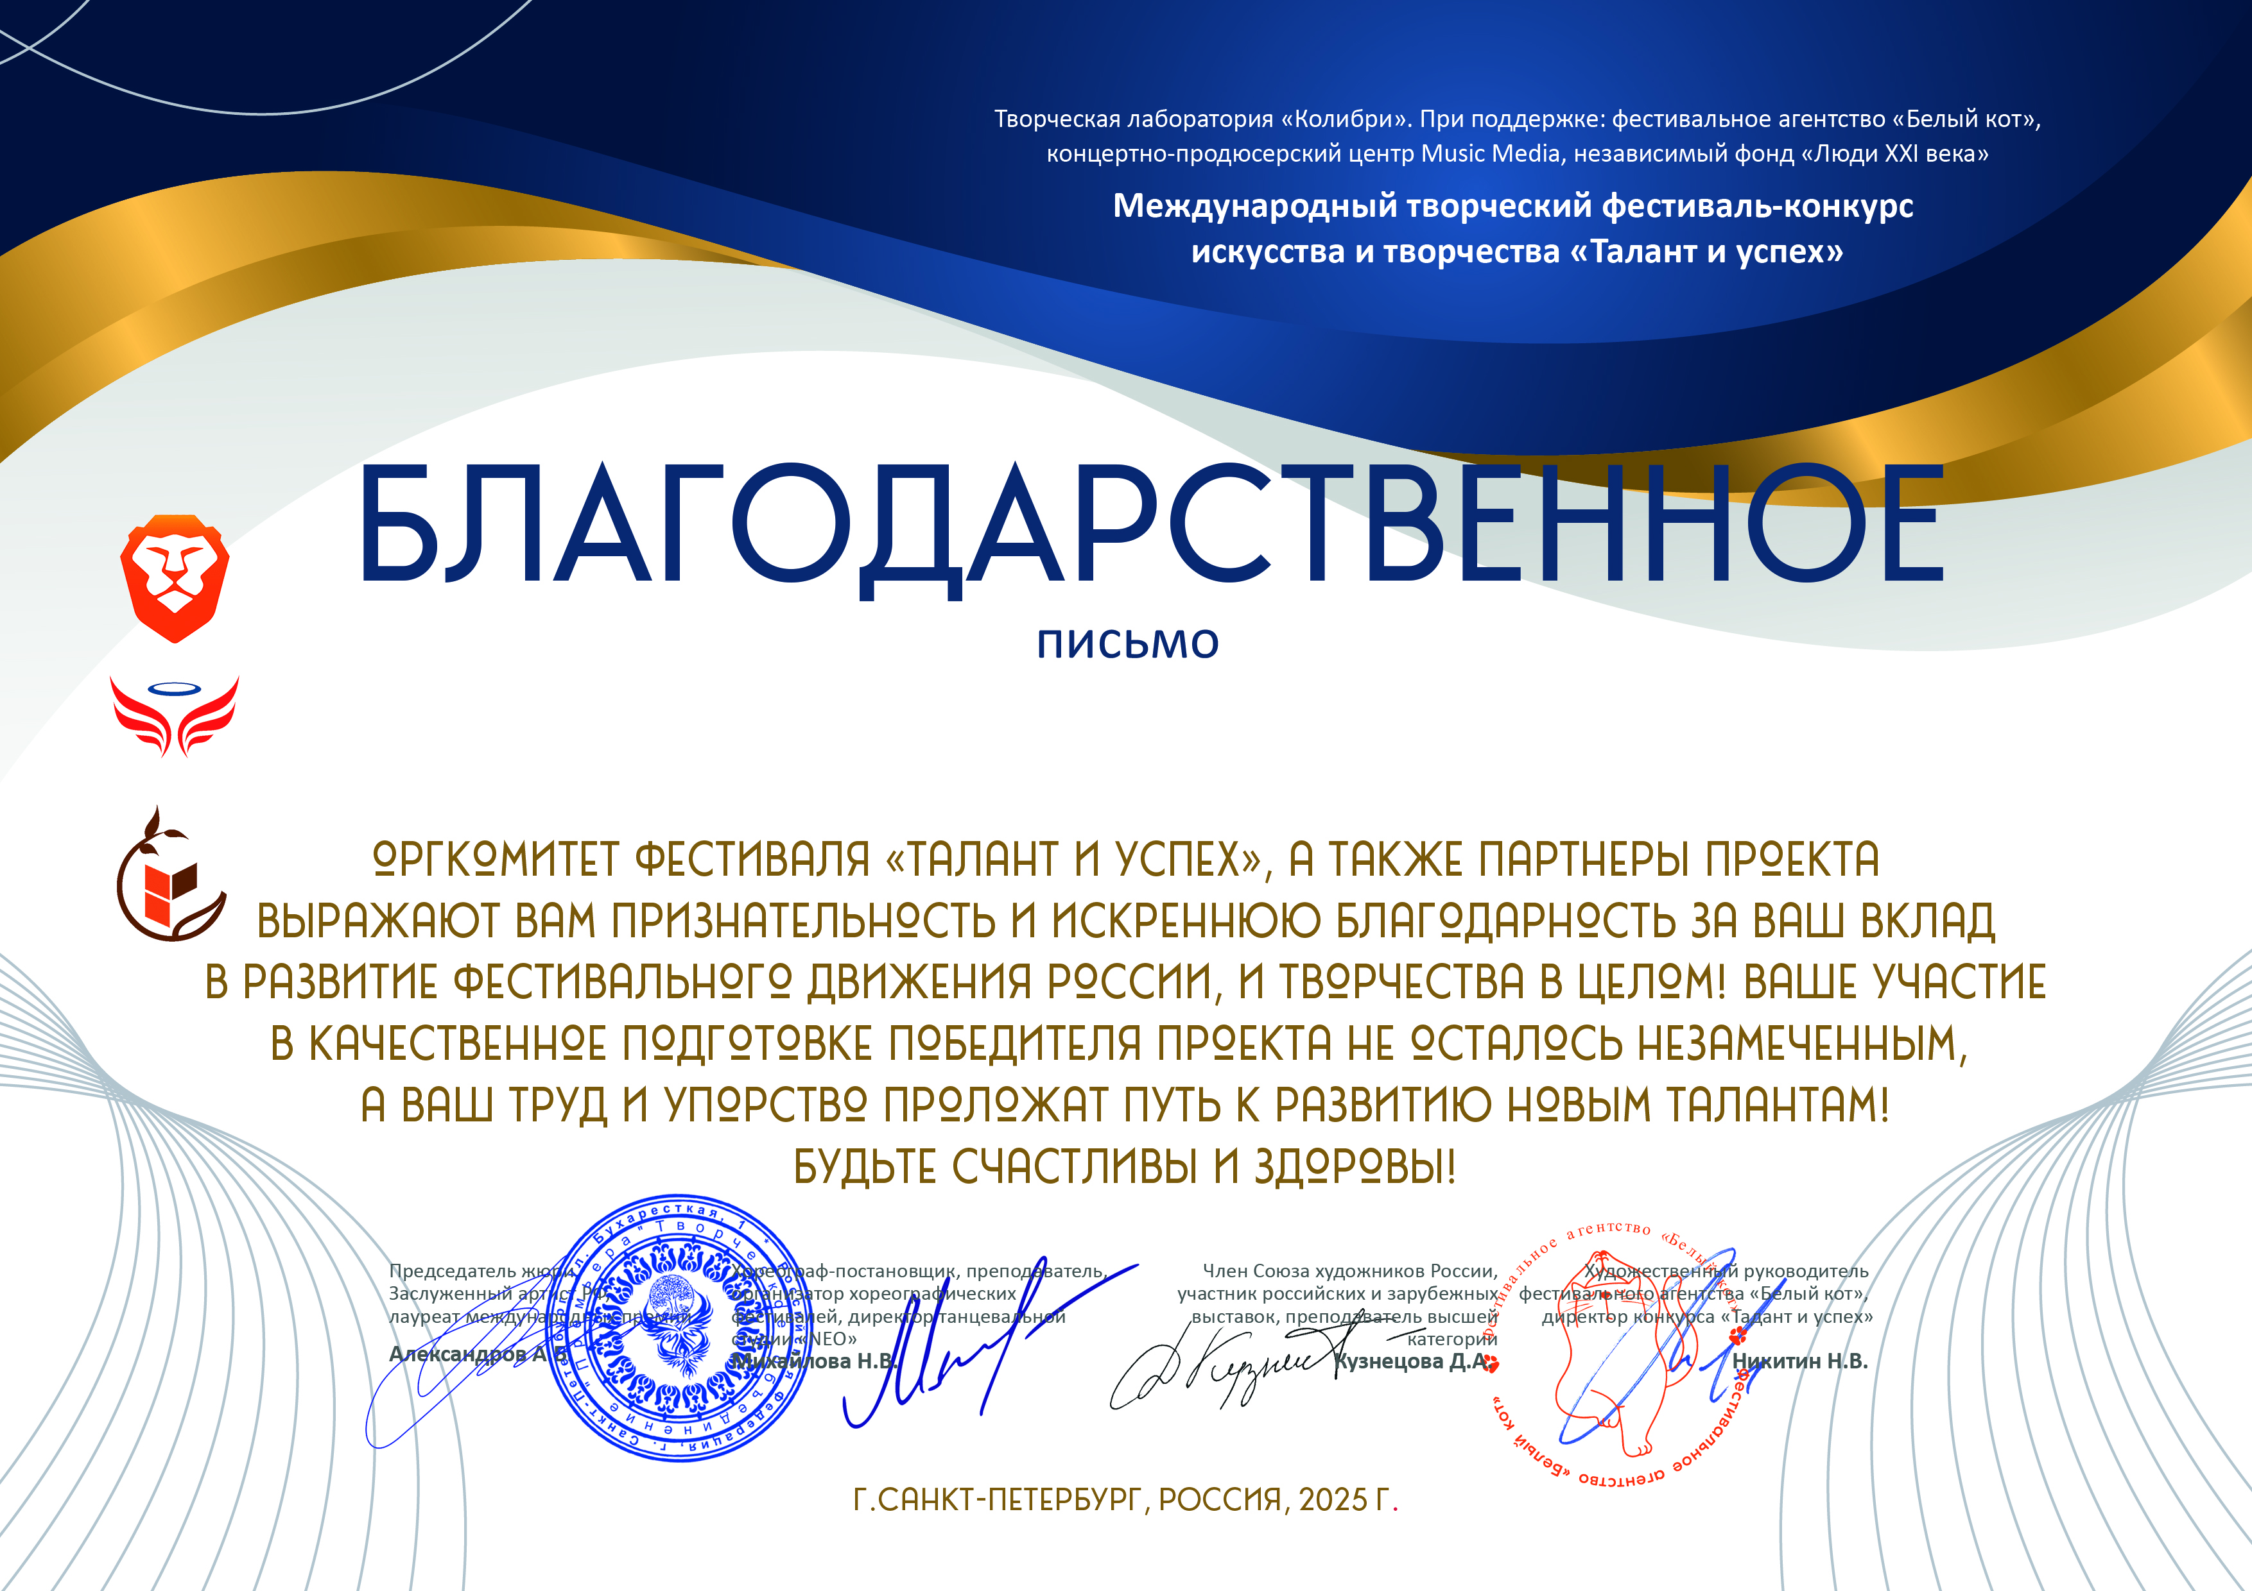
17062

Федотова Лариса Сергеевна
(поселок Солнечный Тверская область МКУ ДО ДШИ ЗАТО Солнечный)
25 апреля - 01 мая 2025 года

